МАС(К)ОУ «Карасульская специальная (коррекционная)
школа – интернат»

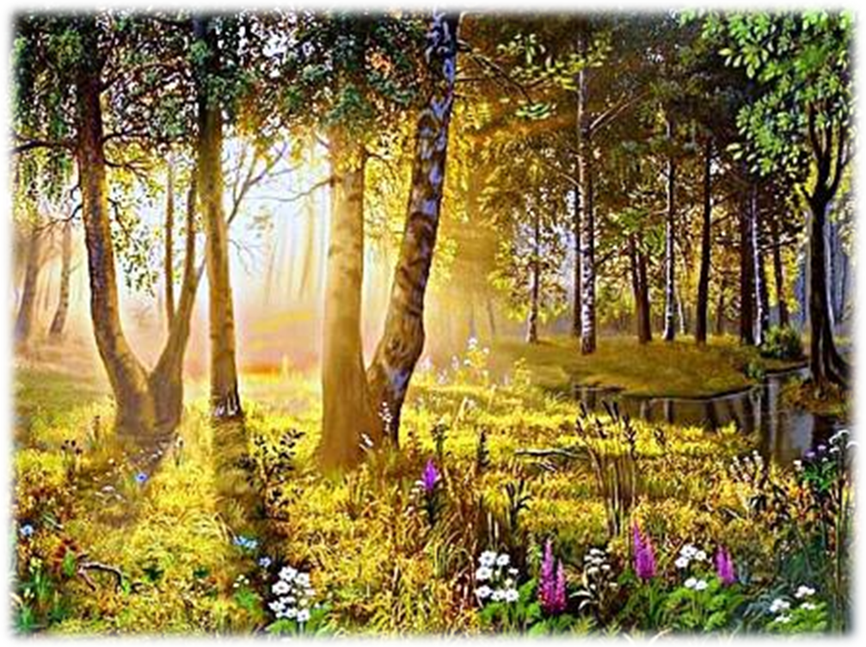

ЛЕС -

НАШЕ БОГАТСТВО!

Воспитатель: Хохолкова И.В.

Лес – наше богатство!
Цель:
- формировать представления о лесе, о разновидностях деревьев, растущих в лесу;
- обобщить знания детей о живой и неживой природе, о животных;
- развивать умение видеть красоту окружающего мира; умение отвечать на вопросы, аргументировать свои ответы;
- воспитывать бережное отношение к природе.
- вызвать стремление охранять лес и бороться с нарушениями правил поведения в лесу;

Оборудование: презентация: «Лес – наше богатство»

Ход мероприятия

Воспитатель:
Добрый день, ребята! Сегодня наше мероприятие посвящено…
Впрочем, вы сейчас сами определите о чём пойдёт речь.
Предлагаю отгадать несколько загадок.
Дом со всех сторон открыт,
Он резною крышей крыт.
Заходи в зеленый дом -
Чудеса увидишь в нем. (Лес.)
Богатырь стоит богат,
Угощает всех ребят
Ваню – земляникой,
Таню – костяникой,
Машеньку – орешком,
Петю – сыроежкой,
Катеньку – малинкой,
Васю – хворостинкой. (Лес)
Воспитатель: Так, о чем мы сегодня будем говорить? (Ответы детей).
Правильно, о лесе. Тема нашего мероприятия «Лес – наше богатство»
Слайд 1- 2
Сегодня мы с вами рассмотрим красоту природы. Если мы говорим о природе, то, прежде всего, имеем в виду лес. Там, где лес, - там чистый воздух. Это дом для зверей и птиц, это грибные поляны и душистая, вкусная земляника.
- Ребята, а вы знаете, что такое природа?
Дети: Природа – это то, что существует независимо от человека.

Воспитатель: А что мы не можем назвать природой?

Дети: Мы не можем назвать природой то, что сделано руками человека.

Воспитатель: Ребята, вы правильно сказали, что природа существует независимо от человека. Природа еще бывает живой и неживой. И прежде чем отправиться в путешествие, мы должны это знать.
- Скажите, что мы отнесем к живой природе?

Дети: К живой природе мы отнесем птиц, животных, насекомых, рыб.
Воспитатель: Почему вы их отнесли к живой природе?
Дети: Потому что они рождаются, питаются, дышат, размножаются, двигаются, умирают.
Воспитатель:
Вы ответили правильно, но это еще не все, что относится к живой природе, Есть такие представители природы, которые не умеют двигаться, всегда стоят на одном месте, но они тоже живые. Они рождаются из маленького семечка, растут, едят, пьют, вырастают очень большие и приносят нам с вами огромную пользу. Вы догадались, о чем я говорю? (Вы говорите о деревьях.)

Воспитатель:
Правильно, я говорю о деревьях. Но не только деревья мы относим к живой природе, а и все растения тоже.
- Что относиться к неживой природе?
Дети: Неживая природа – вода, камни, солнце, земля

Воспитатель:
Правильно, неживая природа – это вода, снег, камни, земля.

- Игра «Живое – неживое»
Если объекты живой природы, то дети двигаются, если объекты неживой природы – дети стоят.
(Слайд 3)

Воспитатель:
Итак, мы отправляемся в лес.
Нам нужно вспомнить правила, как вести себя в лесу.
- Игра «Можно - нельзя»
(Если можно, то вы хлопаете в ладоши, если нельзя, то вы топаете ногами). (Слайд 4)

• Ломать деревья и ветки.
• Сажать больше деревьев.
• Ходить и топтать на лугах цветы.
• Ходить только по тропинкам.
• Рвать большие букеты цветов.
• Любоваться ими.
• Оставлять мусор в лесу.
• Собрать мусор в яму и закопать.
• Разжигать костры в лесу.
• В лесу шуметь.

Воспитатель:
А теперь можно отправиться в лес.
Для этого нам достаточно только закрыть глаза.
(Звучат «Звуки леса») Вот мы с вами и в лесу.
(Слайд 5)
- Ребятки, лес не каждому открывает свои двери. Он открывает только наблюдательным, добрым людям. Давайте с лесом поздороваемся.

Здравствуй, лес, дремучий лес
Полон сказок и чудес!
Ты о чем шумишь листвою,
Что нам шепчешь на заре?
Кто в глуши твоей таится?
Все открой! Не утаи,
Ты же видишь, мы свои…

Воспитатель:
А что такое лес?
Как вы его себе представляете?
(ответы детей)
Ребята! Лес – это целый мир! Есть вещи, которые кажутся нам настолько обычными, что мы их не замечаем. А если и замечаем, то не задумываемся над ними. Например: Человек дышит воздухом. Что тут особенного? Иначе ведь и быть не может. Как жить без воздуха? Чистый воздух, насыщенный кислородом, - богатство всей планеты Земля.
- Но, откуда, же берется чистый воздух?
- Как вы думаете? (ответы детей)

- Да, ребята, правильно – нам дают деревья.
Зеленое вещество в листьях растений – хлорофилл на свету поглощает избыток углекислоты и выделяет чистый кислород. Этот процесс называется фотосинтезом. И выдающая роль в этом процессе принадлежит деревьям.

- А какие деревья вы знаете? (Ответы детей)
Ель – это дерево знакомо всем с детства. Вместе с ним под Новый год приходит сказка. В сумрачном еловом лесу верится, что именно здесь живут Баба-Яга, Леший и другие герои сказок, потому что даже в жаркий день в еловом лесу прохладно и темно.
(Слайд 6)
Береза - Многие части берёзы используются в хозяйстве: древесина, кора, берёста (поверхностный слой коры), березовый сок. Почки и листья применяют в медицине. Но не забудьте, что одна большая береза, поврежденная топором, может потерять за весну до 200 л сока.
(Слайд 7)
Дуб. Мощь и величественная красота дуба привлекают всех. Корни его уходят глубоко в землю, и поэтому ему не страшны никакие бури. Посев желудей является основным способом восстановления дубовых лесов. Жёлуди служат хорошим кормом для животных.
(Слайд 8)
Сосна – удивительное дерево. Растет она быстро, не боится ни заморозков, ни ветра, живет долго. Сосны вечнозеленые, хвойные, богатые смолой деревья.
(Слайд 9)
Вопросы к детям: (Слайд 10)

- Ребята, а что общего у всех деревьев? (ствол, корни, ветви, лист, плод с семенами)
- Какие части растений расположены под землей, над землей?
- Что нужно для роста растений?
- Знаете ли вы, что даёт нам лес? Как человек использует его?
Воспитатель:
Лес - это книжки с картинками, тетради для учеников, это паркет и мебель в квартирах.
Древесину используют для постройки домов, мостов, кораблей. Лес дает нам топливо, мебель, спички, различные изделия. Вот видите, ребятки, какую пользу приносят нам деревья. Значит, их надо беречь. А ведь лес является еще и домом птиц и животных. Истребляя деревья, мы разрушаем их дом.
Физминутка (Слайд 11)
(Проводит физорг – Ольга Холмова)

А мы по лесу гуляли,
И лисичку повстречали.
Под кустом она сидит –
Видно, зайку сторожит.

А мы по лесу гуляли,
И зайчонка повстречали.
Зайка скачет по дорожке,
Быстрые у зайки ножки.

А мы по лесу гуляли,
Ёжика мы повстречали
По дорожке он идет,
На спине грибок несет.

А мы по лесу гуляли,
Белочку мы повстречали.
Белка кушает без спешки,
Зубками грызет орешки.

А мы по лесу гуляли,
И медведя повстречали.
Мишка по лесу шагает,
Ребятишек он пугает.

Мы от страха задрожали
И от мишки убежали

Воспитатель:
Гуляя по лесу много разных животных мы повстречали. Ребята, а как называются животные, которые живут в лесу?
(Слайд 12)
- Чем питаются животные?
- Как готовится к зиме медведь?
- Как готовится к зиме белка?
- Что случится, если волк и лиса не будут, есть зайцев?
Воспитатель:
В наших лесах живут дикие животные. Эти животные приспособились к нашему климату, одни из них питаются растительной пищей, другие – едят животных, и мы их называем хищниками.
Если разведется много зайцев, то они уничтожат все деревья, кусты, траву, они объедят всю кору, и деревья погибнут. А ведь деревья – это самое главное богатство леса.

- А сейчас, ребятки, мы с земли поднимемся в небо.
(Слайд 13)
- Кто живет в воздухе?
- Чем отличаются птицы от животных?
- Как называют птиц, которые улетают на зиму?
- Как называют птиц, которые остаются у нас зимовать?
- Почему птицы улетают?
- Чем питаются птицы?
Воспитатель:
Среда обитания птиц – воздух. Но они живут и на земле.
Гнезда птицы вьют всегда или на земле, или на деревьях. Птицы, в отличие от животных, покрыты перьями. И поэтому их называют – пернатые.
Одни птицы с наступление холодов улетают в теплые края, их называют перелетными. Те птицы, которые остаются с нами зимовать, называются зимующими. Они могут найти корм самостоятельно, но мы должны им помогать.

Посмотрите, как много здесь нарисовано небольших существ.
- Назовите их. (Дети перечисляют)
- Как можно назвать одним словом всех, кто тут нарисован? (Насекомые)
- Кому нужны насекомые на земле?
Дети: Насекомые нужны птицам. Они ими питаются.
Воспитатель:
Что будет, если исчезнут все насекомые? ( Ответы детей)
Исчезнут насекомые, исчезнут все птицы, которыми питались насекомые. Не будет птиц, погибнут деревья, потому что их съедят вредители. Не будет деревьев, негде будет жить животным. Высохнут все маленькие ручейки, обмелеют и исчезнут реки. Не будет воды на земле, будет пустыня, и погибнет человек. Звери, птицы, насекомые не могут жить без растений, а растения не могут жить без насекомых, птиц, зверей. Насекомые опыляют растения, птицы и животные помогают разносить их семена по земле.

Обобщение
Земля - наш дом, нам здесь жить, пить эту воду, дышать этим воздухом. Трудно представить себе землю без лесов. Лес - чудесное творение природы. Он прекрасен во все времена года. В природе происходит много необычного, интересного. Нужно только уметь увидеть. А увидишь - узнать захочешь. Узнаешь - непременно полюбишь, а полюбишь - в обиду не дашь. Человек многое может. От человека зависит состояние природы.
Мы должны беречь и охранять ее.

Русский лес. (Паршина Ксения)
Нет нечего милее бродить и думать здесь.
Излечит, обогреет, накормит русский лес.
А будет жажда мучить, то мне лесовичок
средь зарослей колючих покажет родничок.
Нагнусь к нему напиться – и видно все до дна.
Течет вода – водица, вкусна и холодна.
Нас ждет в лесу рябина, орехи и цветы,
душистая малина на кустиках густых.
Ищу грибов поляну я, не жалея ног,
а если и устану – присяду на пенек.
Лес очень любит пеших, для них совсем он свой.
Здесь где-то бродит леший с зеленой бородой.
Жизнь, кажется иною, и сердце не болит,
Когда над головою, как вечность, лес шумит.
С. Никулин
Воспитатель: Ребята, а теперь попрощаемся с лесом:
(Слайд 14)
Лес дремучий, до свиданья!
Ты расти на радость людям!
Мы дружить с тобою будем
Добрый лес, могучий лес!

Используемая литература:

- Брыкина Н.Т. О. Е. Жиренко, Л. П. Барылкина
Нестандартные и интегрированные уроки по курсу «Окружающий мир»
- ВАКО, Москва -2004г.

- Петров В.В. Лес и его жизнь: Книга для учащихся. – М.:
Просвещение, 1986.

